# RİSKLİ DURUM GÜVENLİ DAVRANIŞ

|  |  |
| --- | --- |
| **Gelişim Alanı:** | Akademik |
| **Yeterlik Alanı:** | Okula ve Okulun Çevresine Uyum |
| **Kazanım/Hafta:** | Okul ve çevresinde risk oluşturabilecek durum ve ortamlara karşı kendisini korur / 14.Hafta |
| **Sınıf Düzeyi:** | 9.Sınıf |
| **Süre:** | 40 dk (Bir ders saati) |
| **Araç-Gereçler:** | 1. Poster 1 2. Çalışma Yaprağı-1 3. Çalışma Yaprağı-2 4. Çalışma Yaprağı-3 5. Çalışma Yaprağı-4 6. Etkinlik Bilgi Notu 7. Bant |
| **Uygulayıcı İçin Ön Hazırlık:** | 1. Etkinlik öncesinde uygulayıcı tarafından Okul İş Sağlığı Ve Güvenliği Kurulunun okuldaki riskli durum ve alanları belirlemek amacıyla hazırladığı rapor kuruldan temin edilerek gözden geçirilmeli, imkân dâhilinde ise etkinlik tamamlandığında öğrencilerle paylaşılmalıdır. 2. Çalışma Yaprağı-1, Çalışma Yaprağı-2 ve Çalışma Yaprağı-3 her bir formdan iki adet olmak üzere çoğaltılır. 3. Etkinlik bilgi notu okunur. 4. Tahtaya yapıştırılacak poster A3 boyutunda hazırlanır. |
| **Süreç (Uygulama Basamakları):** | 1. Poster uygulayıcı tarafından tahtaya yapıştırılarak aşağıdaki yönerge öğrencilerle paylaşılır:   “*Tahtada gördüğünüz görselde iki durum bulunmaktadır. Sizlerden bu iki durumu incelemenizi istiyorum. Ne görüyorsunuz? Resimler sizin için ne ifade ediyor? Her iki resmi ayrı ayrı değerlendiriniz ve karşılaştırınız.”*   1. Öğrenciler görseli inceleyip paylaşımda bulunduktan sonra aşağıdaki bilgi paylaşılır:   *“Birinci görseldeki köpekbalığı zarar verebilecek durumları temsil etmektedir. Zarar verebilecek her şey tehlike olarak adlandırılır. İkinci görselde köpekbalığı olan denizde tedbirsiz biçimde yüzmek riskli durumu oluşturmaktadır. Tehlikelerin zarar verme ihtimali riski oluşturur.”*   1. Etkinliğin amacının okul ve çevresinde risk oluşturabilecek durum ve ortamlara karşı kendilerini koruyabilmek olduğu açıklanır. 2. Öğrenciler 6 gruba ayrılır. 3. Gruplar kura ile “okul içi”, “okul bahçesi” ve “okul çevresi” olarak adlandırılır (Her isimde 2’şer grup oluşturulur.) 4. Gruplara isimlerine göre Çalışma Yaprağı 1-2-3’den kurada hangi grup çıkmış ise (okul içi/okul bahçesi/okul çevresi) o grubun Çalışma Yaprağı dağıtılır. 5. Aşağıdaki yönerge öğrencilerle paylaşılır:   “*İş sağlığı ve güvenliği kurulu sene başında oluşturularak okulun öğrenci, öğretmen ve personeli için daha güvenli bir yer halini alması için riskli durumları ve alınabilecek tedbirleri belirlemektedir. Böylece sene boyunca okuldaki faaliyetler daha verimli ve sorunsuz şekilde gerçekleştirilebilmektedir. Sizden şu an dahil olduğunuz grupların her birinin okul iş sağlığı ve güvenliği kurulunu temsil ettiğini düşünmeniz ve eğer kurul üyesi olsaydınız dâhil olduğunuz grubun ismine göre okul içi, okul bahçesi ya da okul çevresindeki riskleri ve bu riskler karşısında alınabilecek tedbirleri belirlemeniz istenmektedir. Hem sınıf arkadaşlarınız hem de okuldaki diğer öğrencilerin karşılaşabileceği riskleri ve alınabilecek tedbirleri grupça tartışarak belirleyiniz ve çalışma kâğıdına yazınız.”*   1. Gruplara verilen süre sonunda grupça sözcü olarak belirlenen bir öğrenci yazılan riskli durumlar ve ortamlar ile alınabilecek tedbirleri sınıfla paylaşır. 2. Etkinlik bilgi notunu öğrencilere okunur. 3. Süreç tartışma soruları kapsamında değerlendirilir:  * Okul ve çevresinde daha önce riskli bir durumla karşılaştınız mı? (Cevabınız evet ise nasıl bir yol izlediniz, nasıl bir önlem aldınız?) * Okulda ve çevresinde daha önce bilmediğiniz hangi riskleri fark ettiniz? * Riskli durumlarda neler yapabileceğinizi düşünüyorsunuz? * Grup olarak diğer grupların belirlediği risk ve tedbirler için neler düşünüyorsunuz? * Grup olarak diğer grupların belirlediği risk ve tedbirler için sizin eklemek istediğiniz şeyler var mı? * Grubunuzun yazdığı veya diğer grupların yazdığı riskli durumlarla daha önce karşı karşıya kalan oldu mu? (Cevabınız evet ise bu durumlarda nasıl davrandınız, sonrası için ne gibi önlemler aldınız?) * Etkinlik sonrasında neler fark ettiniz?  1. Öğrencilere okulun sahip olduğu ve kendilerini güvende hissetmelerini sağlayan özelliklerin neler olduğu sorulur. Gönüllü öğrenciler cevaplarını sınıfla paylaşır. 2. Aşağıdaki yönerge öğrencilerle paylaşılarak etkinlik sonlandırılır.   *“Tehlikeler her zaman vardır ama risk halini almaması bizim davranışlarımıza bağlıdır. Etkinliğin başında incelediğiniz posterde yer alan iki resimde görüldüğü gibi tehlikeler karşısında tedbir aldığımızda riskler azalmaktadır. Bu nedenle bugün konuştuğumuz alınabilecek tedbirler ile birlikte sizlerin güvenli davranışları sergilemeniz ve riskli bir durum karşısında okuldan destek almanız okulun hem siz hem de arkadaşlarınız için daha güvenli bir yer olmasına katkı sağlamaktadır.”* |
| **Kazanımın Değerlendirilmesi:** | 1. Öğrencilere etkinlikte yer aldıkları gruba göre okul içi, okul bahçesi ya da okul çevresinde bir hafta boyunca karşılaştıkları riskli durumları ve kendilerini nasıl koruduklarını gözlemlemelerini isteyebilirsiniz. 2. Öğrencilerden belirledikleri risk ve tedbirleri raporlaştırmalarını isteyebilirsiniz. 3. Okul ve çevresindeki yüksek/orta/düşük riskli bölgeleri risk üçgeni (Çalışma Yaprağı 4) ile görselleştirmelerini ve sınıf panosuna asmalarını isteyebilirsiniz. 4. Okul komisyon raporuna ulaşma imkanları varsa bu rapor ile öğrencilerin grupça hazırladıkları raporu karşılaştırmalarını isteyebilirsiniz. 5. Sivil savunma kulübü tatbikat planını öğrencilerle paylaşarak incelemelerini isteyebilirsiniz. |
| **Uygulayıcıya Not:** | 1. Etkinlikte kullanılacak poster akıllı tahta/bilgisayar desteğiyle tahtaya yansıtılarak paylaşılabilir bu imkanlar yoksa poster çıktısı tahtaya asılabilir ya da poster A4 çıktısı şeklinde çoğaltılarak öğrencilerin 3-4 kişilik gruplar halinde incelemesi sağlanabilir. 2. Daha farklı risk durumları ve bu durumlarda alabilecekleri önlemler öğrencilerle paylaşılmak istenirse sivil savunma kulübü tatbikat plan ve raporu incelenebilir.   Özel gereksinimli öğrenciler için;   1. Etkinliğin tamamlanması için ek süre verilebilir. 2. Grup çalışması sırasında akran desteği sağlanabilir. 3. Risk ve risk durumları görsellerle anlatılarak öğretmen desteği sağlanabilir. 4. Kazanımların değerlendirilmesi sırasında hazırlanacak olan raporun başlıkları öğrenciye verilerek geri bildirim sunulabilir. |
| **Etkinliği Geliştiren:** | Sinem Fariz |

**Çalışma Yaprağı-1 (OKUL İÇİ)**

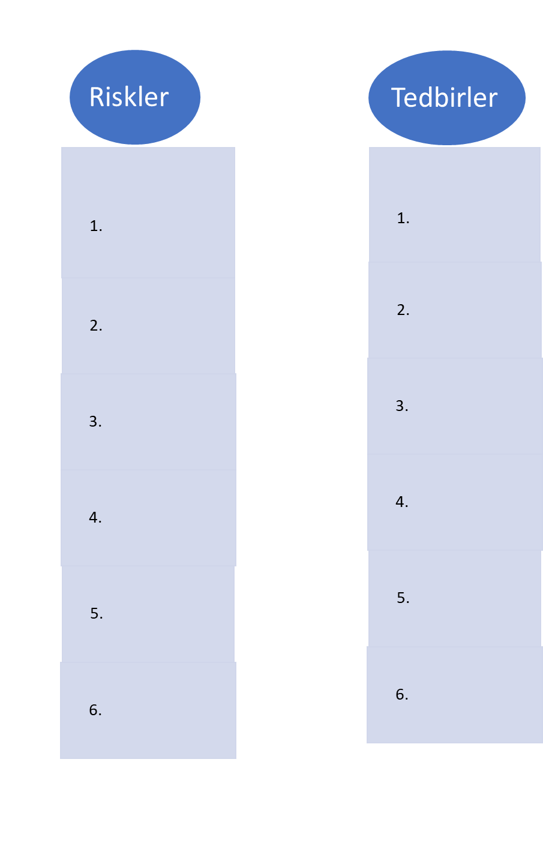

**Çalışma Yaprağı-2 (OKUL BAHÇESİ)**



**Çalışma Yaprağı-3 (OKUL ÇEVRESİ)**



## 

**Etkinlik Bilgi Notu**

1. Her sene okul idaresi, öğretmenler ve okul personelinden oluşan iş sağlığı ve güvenliği kurulu okulda ve çevresinde risk oluşturabilecek durum ve ortamları belirleyerek gerekli tedbirleri alır.
2. Okul içerisinde; kantin, merdivenler, çay ocağı, tuvaletler, laboratuvar ve atölyelerdeki elektrikli aletler, kimyasal maddeler, hijyen bakımından yemekhane vb. riskli ortamları oluşturmaktadır.
3. Okul çevresinde; gölet, açık çukur, internet kafe, parklar vb. riskli ortamları oluşturmaktadır.
4. Riskli durumlar okul duvarına tırmanma, güvenli olmayan gıdaları alma, atölye ve laboratuvarda uyulması gereken kuralları ihlal etme gibi davranışlar sonucunda da yaşanabilmektedir.
5. Riskli durum/ortamlardan korunmak için şunları yapabiliriz:

* Tehlike oluşturabilecek ortamlardan uzak durmak
* Tehlike oluşturabilecek ortamlarda bulunan arkadaş çevresinden uzaklaşmak
* Tehlike oluşturabileceğini düşündüğünüz durumları sınıf rehber öğretmeni ve okul idaresiyle paylaşmak
* Okul kurallarına aykırı ve güvenli olmayan davranışlardan kaçınmak.

**POSTER 1[1]**

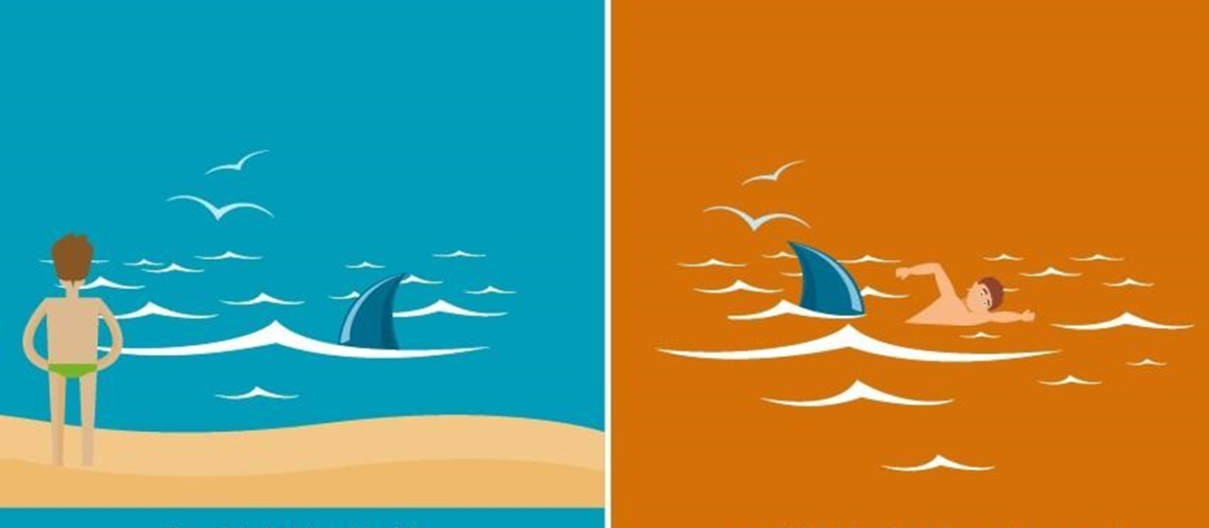

1. Görsel <https://www.isgnedir.com/tehlike-ve-risk-arasindaki-farklar/> adresinden alınmıştır.